Взірець завдань для вступу за напрямом WebUI/Python

Version 1.0

For

SoftServe IT Academy

July, 2018

Contents
1. Revision History 3
2. МЕТА 4
3. Приклад завдання для вступу 5
3.1. Загальні положення 5
3.2. Зразки завдань 7
3.2.1. Зразок тесту з першої частини (Section 1. Python questions 2017): 7
3.2.2. Зразок тесту з другої частини (Section 2. Intensive Web-UI for Python questions 2017): 12
3.2.3. Зразок тесту для третьої частини (Section 3. Python Essay 2017): 17
4. Література 18

Revision History

Date | Version | Description | Author
01/02/2018 | 1.0 | Full new version of WebUI/Python course | Liubomyr Halamaha

МЕТА

Цей документ створений, для того, щоб зробити процес вступу на навчання у SoftServe IT Academy за напрямом WebUI/Python простішим та зрозумілішим для кандидатів. Тут описані вимоги до рівня знань кандидатів, подані приклади завдань для тестування, рекомендовано онлайн-тест для визначення свого рівня та необхідну для навчання літературу.

Приклад завдання для вступу

Загальні положення

типи завдань:
- закритого типу – слід вибрати один або більше варіантів із запропонованих;
- відкритого типу – користувач мусить написати невеликий фрагмент коду для вирішення простої задачі;

Вступний тест складається з трьох частин:
- Перша частина (Section 1. Python questions 2017) – набір тестових запитань закритого типу по основам мови програмування Python 3.6.
- Максимальна оцінка 300 балів
- Тривалість тесту 25 хвилин.
- У тесті 25 запитань.
- Результати цього тесту перевіряються автоматично.
- Друга частина (Section 2. Intensive Web-UI for Python questions 2017) – набір тестових запитань закритого та відкритого типів по основам:
HTML
CSS
JS
Client/Server model (http/ip)
SQL
- Тривалість тесту 20 хвилин.
- У тесті 25 запитань.
- Результати цього тесту перевіряються автоматично.
- Третя частина (Section 3. Python Essay 2017) – тестове завдання відкритого типу, у даній частині вам необхідно написати частину коду, використовуючи мову Python, яка б реалізовувала поставлену перед вами задачу.
Обмеженя! Не доступно, якщо:
- Ви не досягаєте необхідного оцінки в " Section 1. Python questions 2017", менше 51%.
- Ви не досягаєте необхідної оцінки в " Section 2. Intensive Web-UI for Python questions 2017", менше 51%.
- Тривалість тесту 20 хвилин.
- У тесті 2 завдання.
- Результати цього тесту перевіряються в ручну.

Мова, що використовується для вступного тестування та всі пропоновані завдання будуть сформульовані англійською мовою.

Зразки завдань

Зразок тесту з першої частини (Section 1. Python questions 2017):

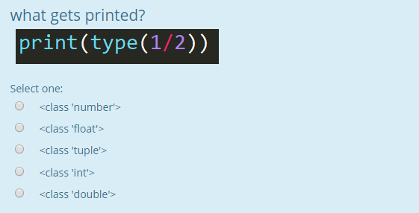
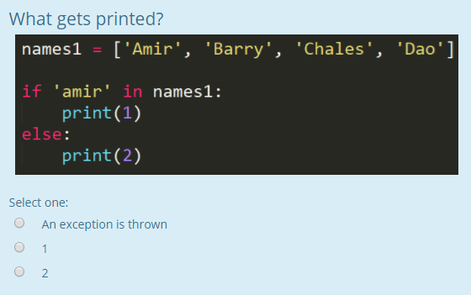
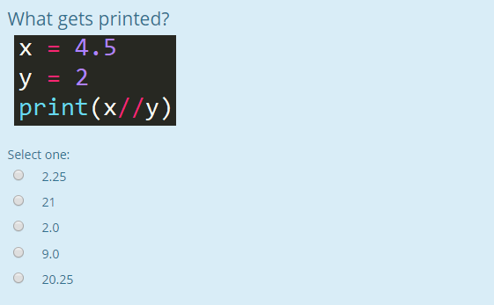
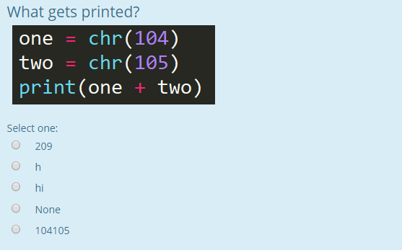
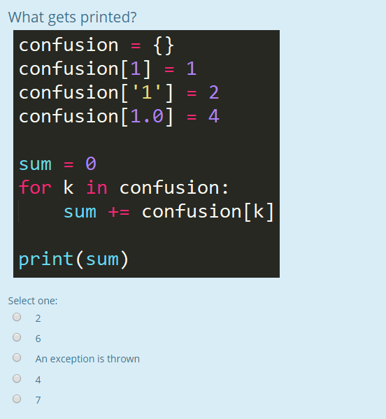
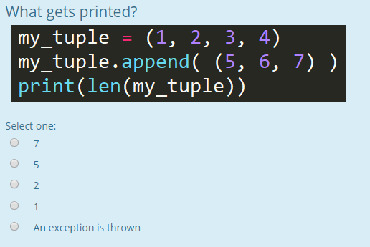
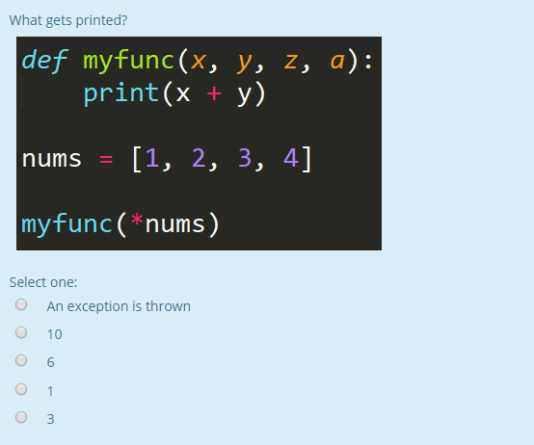
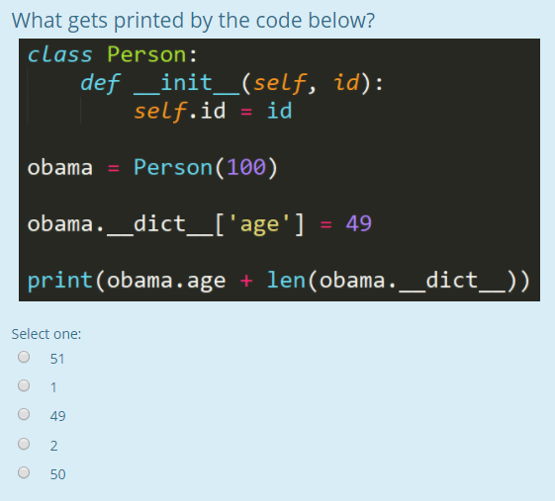

Зразок тесту з другої частини (Section 2. Intensive Web-UI for Python questions 2017):

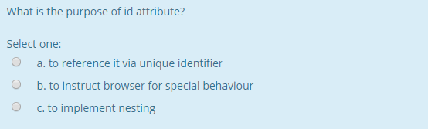
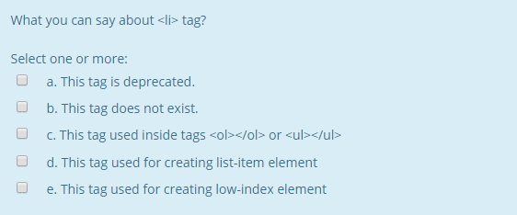
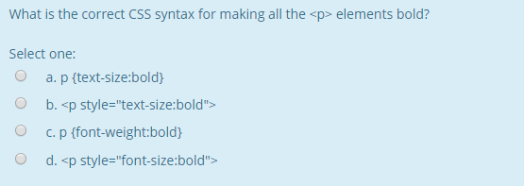
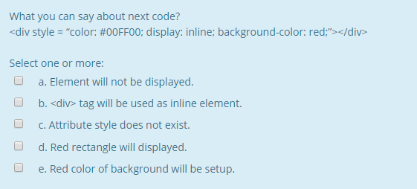
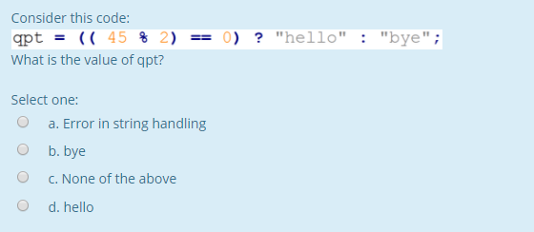
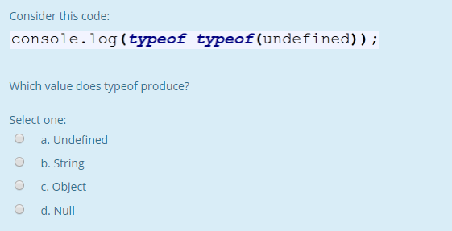

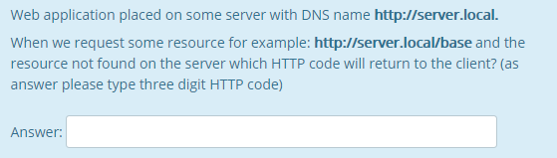
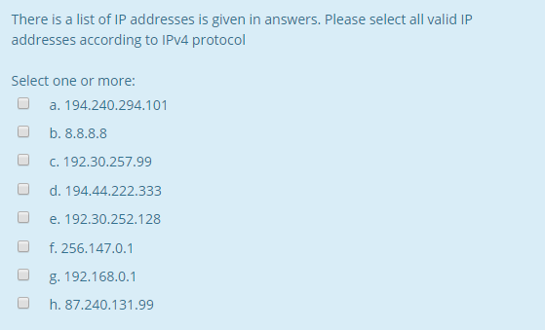
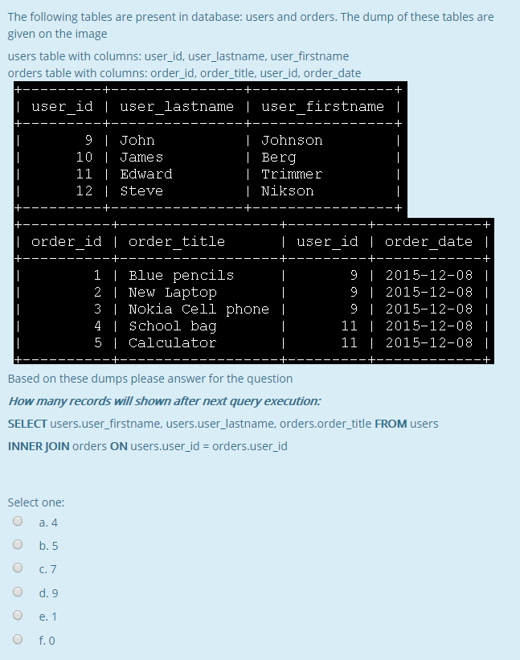
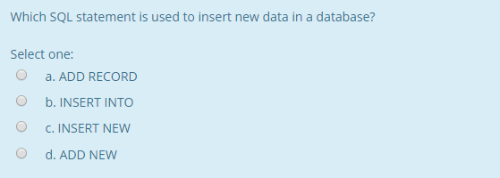
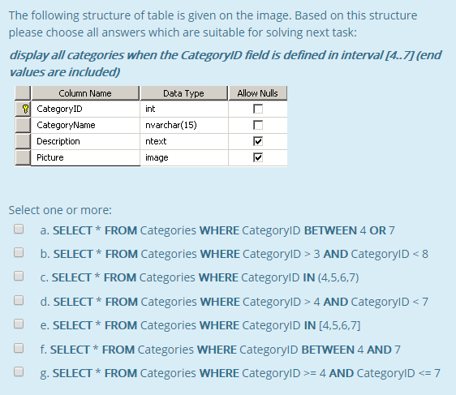

Зразок тесту для третьої частини (Section 3. Python Essay 2017):

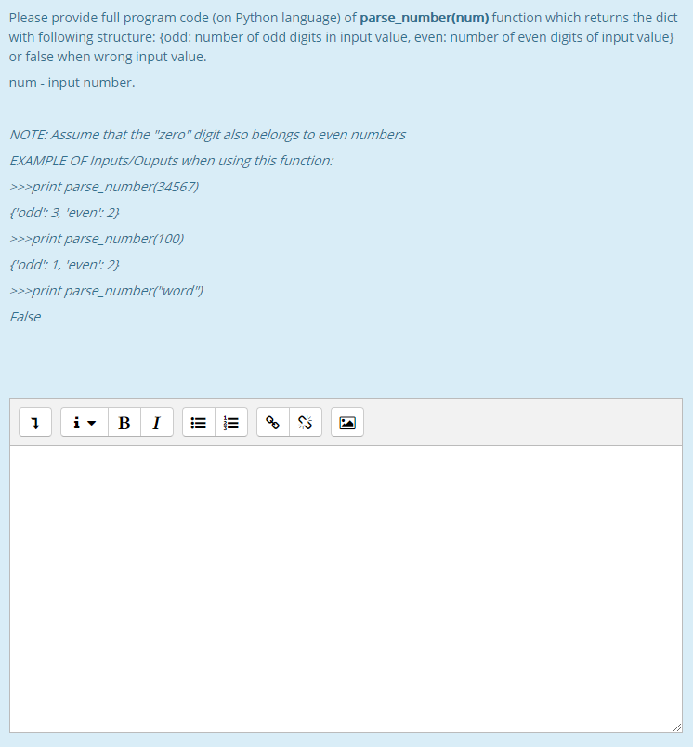

Література

- https://docs.python.org/2/tutorial/index.html
- https://docs.python.org/3/tutorial/index.html
- http://greenteapress.com/wp/think-python/
- Sams Teach Yourself CSS in 10 Minutes by Russ Weakley ISBN-13: 978-0672327452
- Sams Teach Yourself HTML5 in 10 Minutes (5th Edition) by Steven Holzner ISBN-13: 978-0672333330
- JavaScript Pocket Reference 3rd edition by David Flanagan ISBN-13: 978-1449316853
- http://www.w3schools.com/
- http://htmlbook.ru/
- https://developer.mozilla.org
- https://www.w3schools.com/sql/default.asp
- Allen G.Taylor SQL For Dummies®, 5th Edition Wiley Publishing, Inc.
- https://www.w3schools.com/tags/ref_httpmessages.asp
- https://www.w3schools.com/js/js_ajax_intro.asp

